磁感应强度
9-1 如图9-1所示，一条无穷长载流20 A的直导线在P点被折成120⁰的钝角，设d＝2cm，求P点的磁感应强度。
解：P点在OA延长线上，所以OA上的电流在P的磁感应强度为零。
I
P
A
O
B
d
120⁰
图9-1
作OB的垂线PQ ，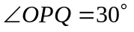，OB上电流在P点的磁感应强度大小
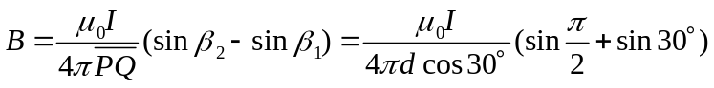
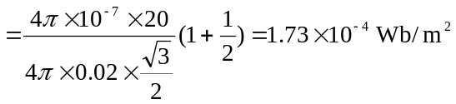，方向垂直于纸面向外。
9-2半径为R的圆弧形导线与一直导线组成回路，回路中通有电流I，如图9-2所示，求弧心O点的磁感应强度（图中 ϕ 为已知量）。
解：圆环电流在圆心处的磁场 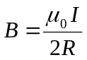
ϕ
I
O
R
C
B
A
I
图9-2
圆弧ABC在O处的磁场 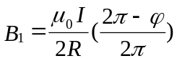 方向垂直纸面向里
又直线电流的磁场 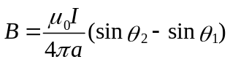，直线AB在O处的磁场
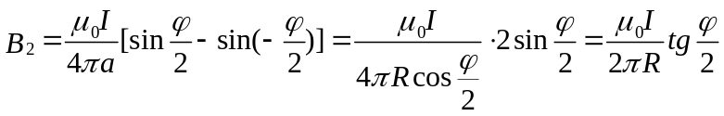 方向垂直纸面向里
弧心O处的磁场 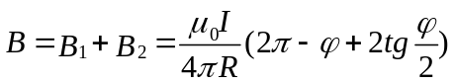
9-3 两根长直导线沿半径方向引到铁环上A、B两点，并与很远的电源相连。如图9-3所示，求环中心的磁感应强度。
解：设铁环被A、B两点分成两圆弧的弧长分别为、，电阻分别为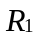、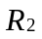，电流分别为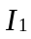、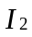。
由图知 与并联，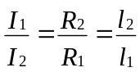 即 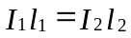
I
I
B
O
A
图9-3
在O点的磁感应强度
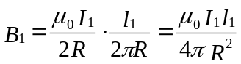 方向垂直于纸面向外
在O点的磁感应强度
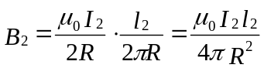 方向垂直于纸面向内
即 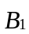、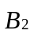大小相等，方向相反。 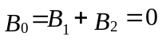
9-4一半径为R的薄圆盘，其中半径为r的阴影部分均匀带正电，面电荷密度为+σ，其余部分均匀带负电，面电荷密度为-σ（见图9-4）。设此盘以角速度为ω绕其轴线匀速转动时，圆盘中心O处的磁感应强度为零，问R和r有什么关系？并求该系统的磁矩。
解：（1）取半径为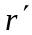、宽为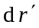的圆环面元，所带电量 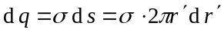
R
ω
r
O
图9-4
产生的电流 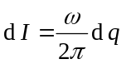
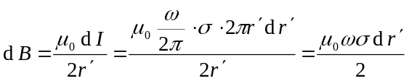
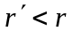的部分产生的磁场
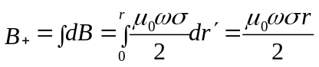 方向水平向右
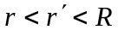的部分产生的磁场
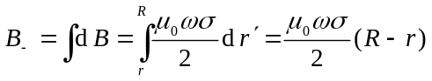 方向水平向左
由题意 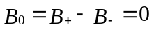 即 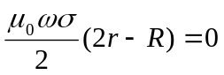， 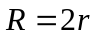
（2）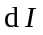的磁距大小 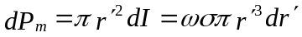
部分 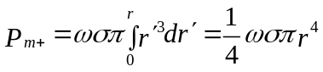 方向水平向右
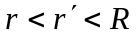部分 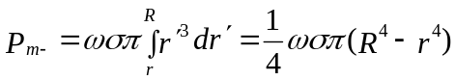 方向水平向左
方向水平向左
9-5氢原子处在正常态（基态）时，它的电子可看作是在半径为a＝0.53×10⁻⁸cm的轨道（称为玻尔轨道）上作匀速圆周运动，若电子在轨道中心处产生的磁感应强度大小为12.5T，求（1）电子运动的速度大小？（2）该系统的磁矩。（电子的电荷电量e＝1.6×10⁻¹⁹C）。
解：（1）作匀速圆周运动的电子，形成电流的电流强度为 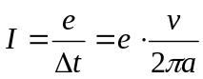
I在轨道中心处产生的磁感应强度 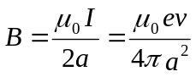
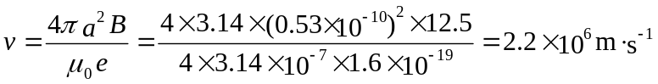
（2）
磁通量
9-6已知一均匀磁场的磁感应强度B＝2T，方向沿x轴正方向，如图9-6所示，已知ab＝cd＝40cm，bc＝ad＝ef＝30cm，be＝cf＝30cm。求：（1）通过图中abcd面的磁通量；（2）通过图中befc面的磁通量；(3)通过图中aefd面的磁通量。
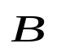
解：（1）垂直穿过平面abcd
a
y
x
f
e
O
d
c
b
z
图9-6
负号表示线穿入该面
（2）平行于平面befc，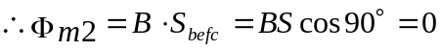
（3）穿入平面abcd的磁力线数与穿出aefd平面的磁力线数相同
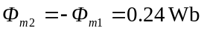
9-7两平行长直导线相距d＝40cm，每根导线载有等量同向电流I，如图9-7所示。求：（1）两导线所在平面内，与左导线相距x（x在两导线之间）的一点P处的磁感应强度。(2)若I＝20A，通过图中斜线所示面积的磁通量（r₁＝r₃＝10cm，l＝25cm)。
解：建立如图所示的坐标系
图9-7
r₁
l
I
x
P
d
I
r₃
r₂
（1）左导线在P点的磁感应强度 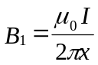，方向垂直纸面向下
右导线在P点的磁感应强度 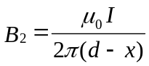，方向垂直纸面向下
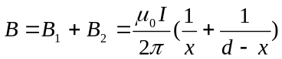，方向垂直纸面向下
（2）在x处取宽为dx的面元 dS=ldx 设方向垂直纸面向下，其上磁通量
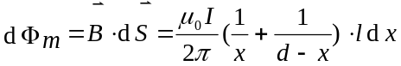
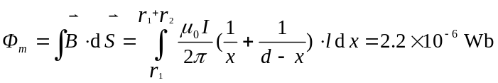
安培环路定律
9-8如图9-8所示的导体圆管，内、外半径分别为a和b，导体内载有电流I，设电流I均匀分布在导体圆管的横截面上，求：（1）磁感应强度的分布；（2）通过每米导体圆管S平面内（阴影部分）的磁感应通量。
S
I
图9-8
I
a
b
解：（1）作半径为r、圆心在轴线上的圆为积分回路，由安培环路定律
： 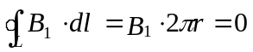， 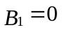
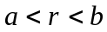：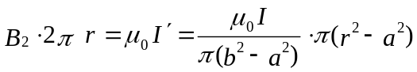
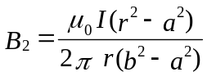，方向与I满足右手螺旋法则
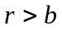： 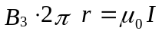，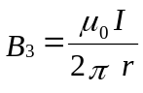，方向与I满足右手螺旋法则
（2）取面元 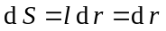
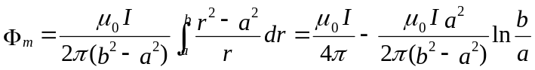
9-9在半径为R的无限长圆柱形导体内部挖去一半径为r的无限长圆柱体，两柱体的轴线平行，相距为d，如图9-9所示。该导体中通有电流I，且I均匀分布在横截面上。求：（1）圆柱导体轴线上的磁感应强度；（2）空心部分轴线上的磁感应强度。
解：填补法。设在半径为r的空间中通有等量而反向的电流，其电流密度与导体中相同
（1）圆柱导体轴线的磁场由半径为r的无限长圆柱体中电流产生
d
O’
O
r
R
图9-9
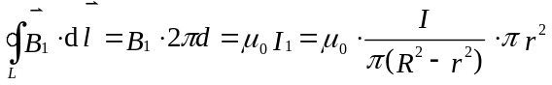，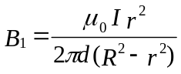
（2）空心部分轴线上的磁场由半径为R的无限长圆柱体中电流产生
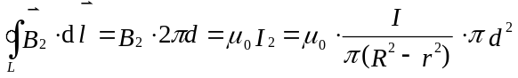，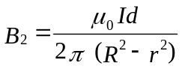
9-10如图9-10所示，两无穷大平行平面上都有均匀分布的面电流，面电流密度分别为和，两电流密度方向平行。求：（1）两面之间的磁感应强度；（2）两面之外空间的磁感应强度。
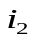
解：无穷大板的磁感应强度大小 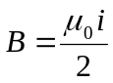，建立如图所示坐标系
图9-10
（1）两板之间，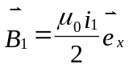， 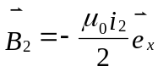
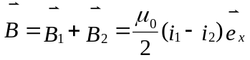
（2）在右板之外时，， 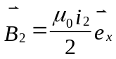， 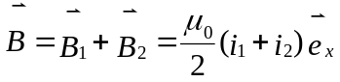
在左板之外时，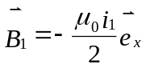， ，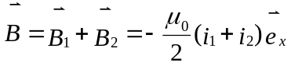

9-11如图9-11所示，一均匀密绕的环形螺线管，匝数N，通有电流I，横截面为矩形，圆环内、外半径分别为R₁和R₂。求：（1）环形螺线管内外的磁场分布；（2）环形螺线管横截面的磁通量。
解：（1）磁场分布为以环轴为圆心的一圈圈圆。取一线为积分回路，方向与相同。
由安培环路定律，环管内磁场满足
R₁
R₂
b
图9-11
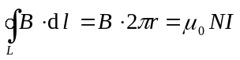，得 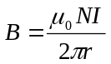
环管外有 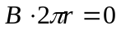 即 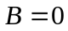
（2）在横截面上取一宽度为dr的长条面元，磁通量为
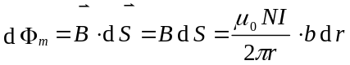，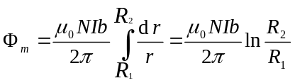
磁场对电流的作用（安培力）
9-12半径为R的平面圆形线圈中载有自流I， 若线圈置于一个均匀磁场中，均匀磁场方向与线圈平面垂直，如图9-12，则（1）线圈上单位长度的电流元所受磁场力为多少？（2）左半圆受力如何？（3）整个圆形线圈又如何？
解：（1）任取一电流元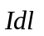，所受磁场力 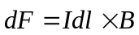
I
R
图9-12
大小 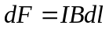 方向指向圆心
（2）由对称性可知，左半圆受力方向水平向右
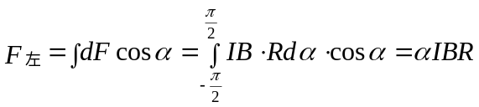
（3）右半圆受力水平向左，大小与左半圆相同，所以整个圆形线圈受力为零。
9-13半径为R的平面圆形线圈中载有自流I，一载流I’的无限长直导线通过圆形线圈的圆心放置，并和圆形线圈共面（相互绝缘），如图9-13所示，则圆形线圈左半圆所受磁力如何？整个圆形线圈所受磁力又如何？
I
I’
R
图9-13
解：（1）如图在左半圆上任取一电流元，受力大小
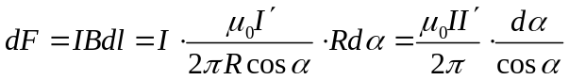
由对称性可知，左半圆受磁场力方向水平向左
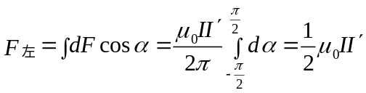
（2）右半圆受磁力方向水平向左，且与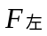相等，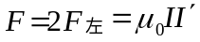

9-14一无限长薄金属板，宽为a，通有电流I₁，其旁有一矩形线圈ABCD，通有电流I₂，线圈与金属板共面，如图9-14所示。求：（1）I₁在AB和CD处产生的磁感应强度；（2）薄金属板对AB和CD边的作用力。
解：建立如图所示坐标系
I₁
B
A
I₂
C
D
a
b
c
图9-14
（1）在金属板上x处取一宽为dx的面长条，其中电流
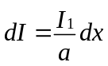
dI在AB处的磁感应强度大小
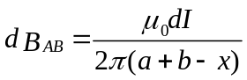 方向垂直纸面向下
金属板上所有面长条在AB处产生的磁场方向相同
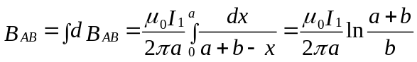 方向垂直纸面向下
同理可得 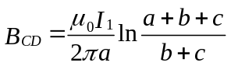 方向垂直纸面向下
（2）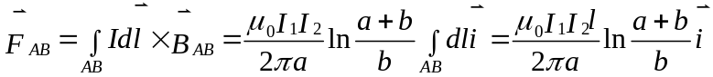
同理 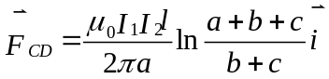
磁力矩
9-15在垂直于通有电流I₁的长直导线平面内有一扇形载流线圈abcd，半径分别为R₁和R₂，对长直导线张角为α ，线圈中通有电流I₂，如图所示。求：（1）线圈各边所受的力；（2）线圈所受的力矩。
解：（1）bc和da上电流元方向与同向 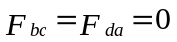
I₁
α
I₂
d
c
b
a
R₂
R₁
图9-15
在ab上距I₁ 为r处取电流元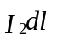，受力 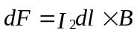
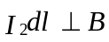，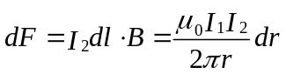，方向垂直于纸面向外
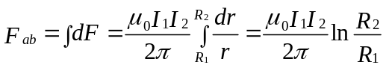
同理 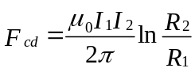，方向垂直于纸面向内
（2）在距I₁ 为r处取一宽为dr的面扇形，由扇形面积 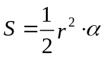
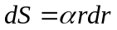
磁矩为 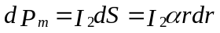 方向垂直于纸面向下
磁力矩大小为 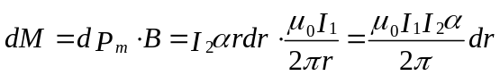
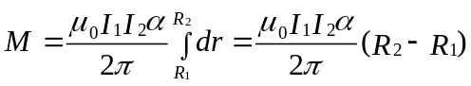 方向向右
9-16如图9-16所示．一矩形载流线圈由20匝相互绝缘的细导线绕成，可绕y轴转动，线圈中载有电流I＝0.10 A，放在磁感应强度B＝0.50 T的均匀磁场中，的方向平行于x轴，求维持线圈在图示位置时的力矩。
解：矩形截流平面线圈的磁矩大小为 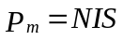，所受磁力矩大小为
30⁰
O
z
y
x
10cm
5cm
图9-16
方向沿y负向
维持线圈在图示位置所需力矩 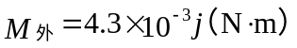

9-17一半径为R的带电薄圆盘，电荷面密度为σ ，放在均匀磁场中，的方向与盘面平行，如图9-17所示。若圆盘绕其轴线以角速度ω转动，试求：（1）圆盘的磁矩；（2）场作用于圆盘的磁力矩。
解：（1）取半径为r，宽为dr的圆环，电量 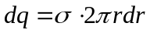
图9-17
R
O
ω
σ
转动形成电流 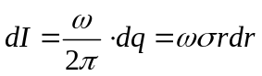
其磁距 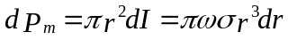
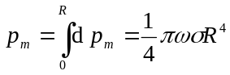，方向沿轴线向上
（2）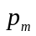所受磁力矩大小 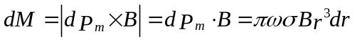 方向垂直纸面向里
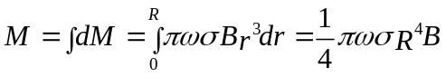 方向垂直纸面向里
磁场对运动电荷的作用
9-18两个正的点电荷q，相距为d，并排平行运动，速度为v。求它们之间的相互作用力，这个力是斥力还是吸引力？
解：如图所示，上电荷q在下电荷q处产生的磁感应强度为 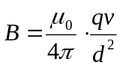，方向垂直纸面向里
下电荷受磁力大小 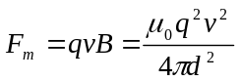 方向指向上电荷q，即相互吸引
下电荷受电场力大小 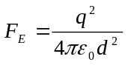 方向背向上电荷q，即相互排斥
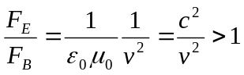，相互排斥。
9-19一电子的动能为10eV，在垂直于均匀磁场的平面内作圆周运动。巳知磁场B＝1.0G，电子电荷为 -e＝1.6×10⁻¹⁹C，质量m＝9.1×10⁻³¹kg。求：（1）电子的轨道半径R；（2）电子的回旋周期T；（3）沿磁场方向观察，电子是顺时针方向还是逆时针方向回旋？
解：（1）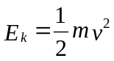，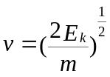
轨道半径 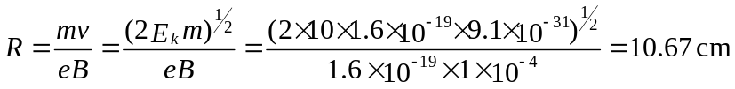
（2）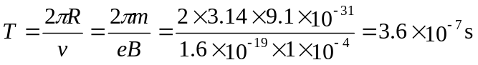
（3）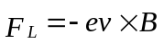， 顺时针回旋
9-20一块样品如图9-19所示，已知它的横截面积为S，宽为w，厚为d，载有电流I，外磁场垂直于电流（图中垂直于纸面向外）。设单位体积中有n个载流子，每个载流子的电荷为q，平均定向速率为v。（1）证明：样品中存在一个大小为E＝vB的电场，并指出的方向；（2）上、下两边a、b的电势差U，哪边电势高？（3）霍耳常数定义为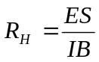，证明：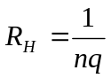。（注意讨论q为正和负的情况）
I
a
b
d
图9-20
解：（1）在平衡时，运动电荷受洛仑兹力和霍尔电场的作用
洛仑兹力 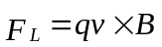 方向竖直向上
即a边积累正电荷，b边积累负电荷
所以霍尔电场由a边指向b边
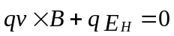，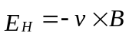，大小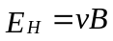
（2）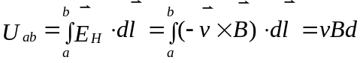 a边电势高
（3）由霍尔常数定义 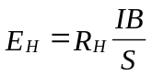 即 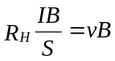
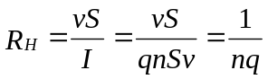，得证。
磁力的功
9-21题9-15中，若线圈在磁力作用下转到平衡位置，求磁场所做的功。
解：开始时磁通量为： 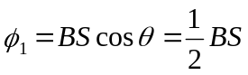，平衡位置时： 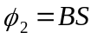
9-22半径R＝0.1m的半圆形闭合线圈，载有电流I＝10A，放在B=0.5T的均匀磁场中，磁场方向与线圈面平行，如图9-22所示。求：（1）线圈所受磁力矩的大小和方向（以直径为转轴）；（2）若线圈受磁力矩的作用转到线圈平面与磁场垂直的位置，则磁力矩作功
I
R
图9-22
解：（1）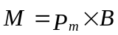，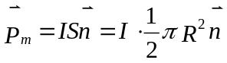，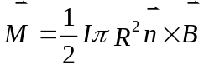
大小 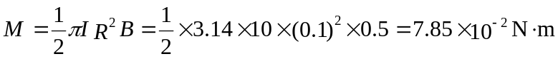
方向竖直向上
（2）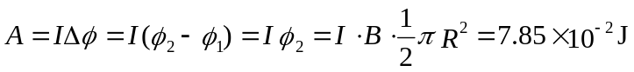
磁介质
9-23螺绕环中心周长l＝10cm，环上均匀密绕N＝200匝的线圈，线圈中通有电流I＝100mA。（1）求管内的磁感应强度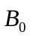和磁场强度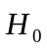；（2）若管内充满相对磁导率μ_{r}＝4200的磁性物质，则管内的和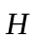是多少？
解：（1）在螺绕环截面积较小时，可将环内磁场视为均匀的。由安培环路定律
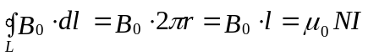，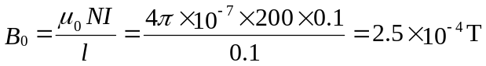
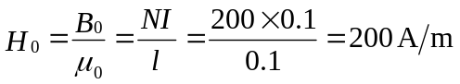 方向如图
（2）由安培环路定律 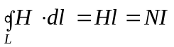，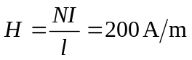
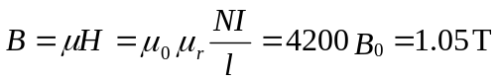
9-24一无限长、半径为R₁的直圆柱形铜导线（μ≈μ₀）外包一层相对磁导率为μ_{r}的圆筒形磁介质，其内外半径分别为R₁和R₂，铜导线内有电流强度I通过，电流在横截面上均匀分布。求磁场强度和磁感应强度的分布，并画出H—r曲线和B—r曲线。
解：以铜导线轴线为圆心作半径为r的圆为积分回路，方向与电流满足右手螺旋定律。由安培环路定律 